 | DEPARTAMENTO INFORMÁTICA | PRACTICA
 | ASO
 | PLANTILLAS ADMINISTRATIVAS

Crearemos una UO denominada 1ASIR con uno – dos equipos clientes y varios usurios ya creados.

ACTUALIZACIÓN DE DIRECTIVAS.
Cuando se configuran directivas, estas no se aplican hasta que el usuario inicia sesión o el equipo se reinicia de nuevo. No obstante es posible que no se apliquen en tiempo real, hay un comando para actualizarlas.
gpupdate /Force : Vuelve a aplicar toda la configuración de directivas.

DIRECTIVAS DE PLANTILLAS ADMINISTRATIVAS

Crear una GPO con una denominación descriptiva para cada apartado mostrando su localización – configuración y efecto que ha producido.

EVITAR CONFIGURACIÓN DE PANTALLA

Denominar GPO PANTALLA vincularla al contenedor de la UO.
Su configuración está en:
Configuración de usuario➔Plantillas administrativas➔Panel de Control➔Pantalla
Deshabilitar Panel de Control de pantalla: ☑ Habilitado

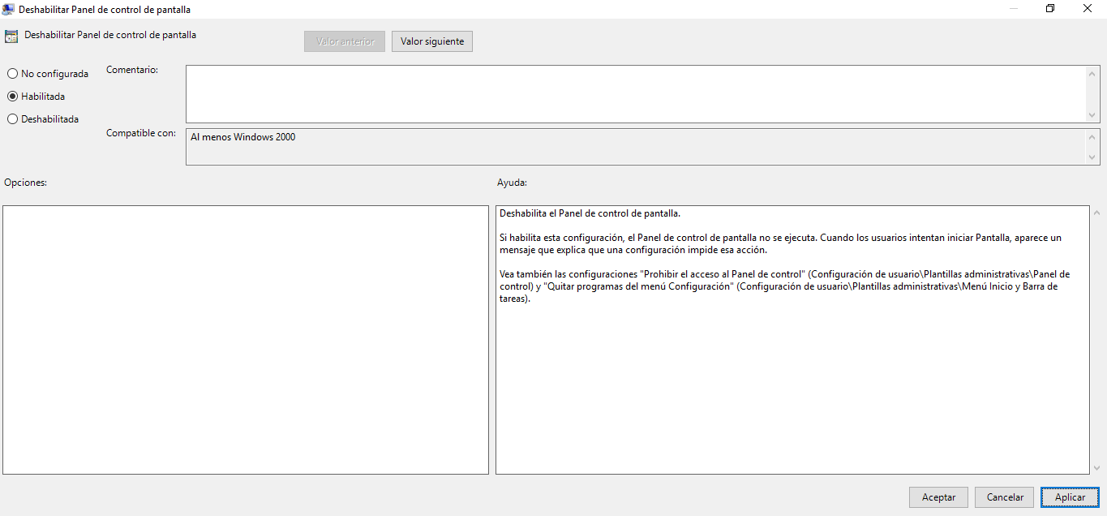
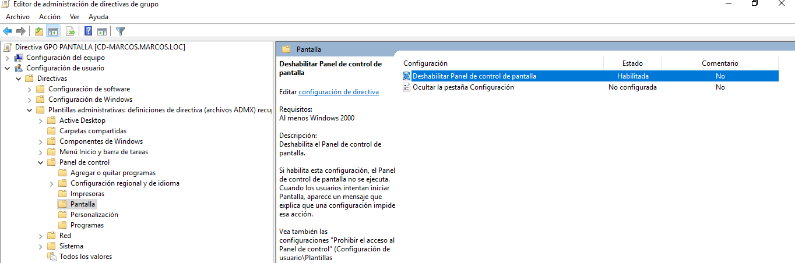

En el cliente iniciar con un usuario perteneciente a la UO 1ASIR y al acceder al Panel de Control ➔Pantalla no se puede configurar nada
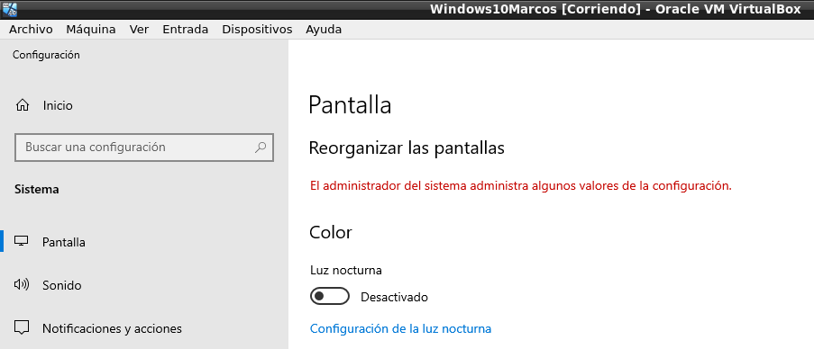

OCULTAR Y BLOQUEAR EL ESCRITORIO

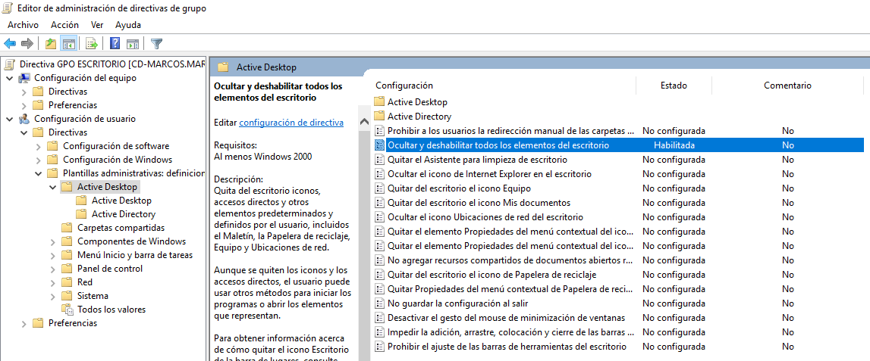
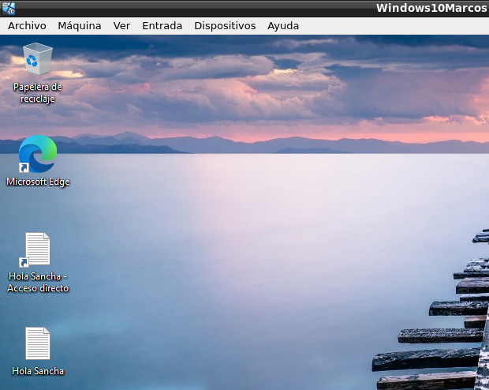
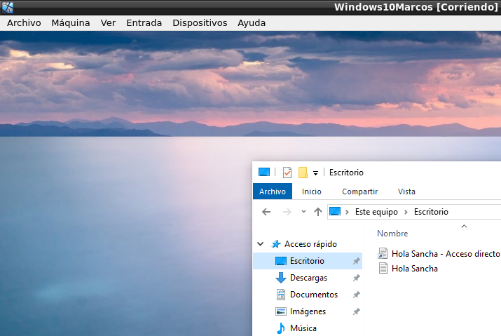

EVITAR QUE UN USUARIO EJECUTE UN PROGRAMA (paint)

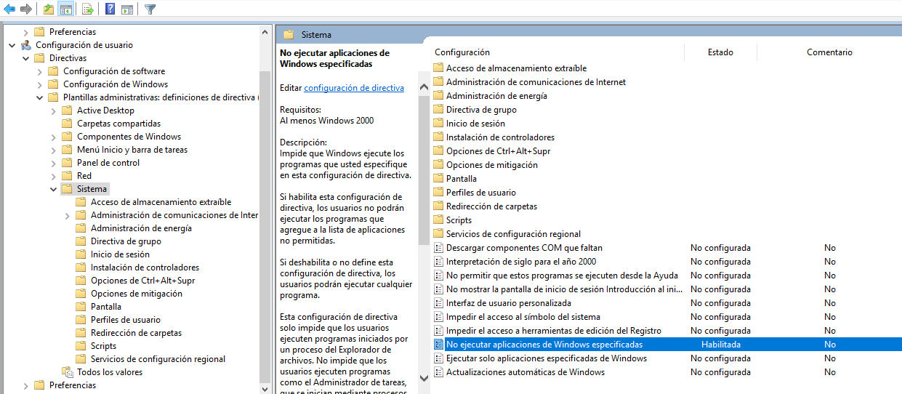

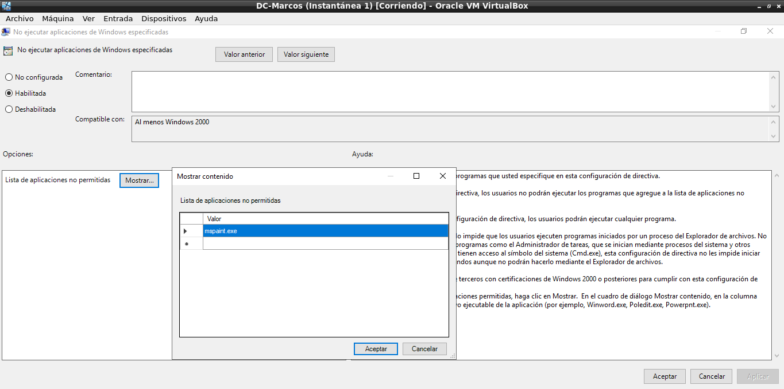
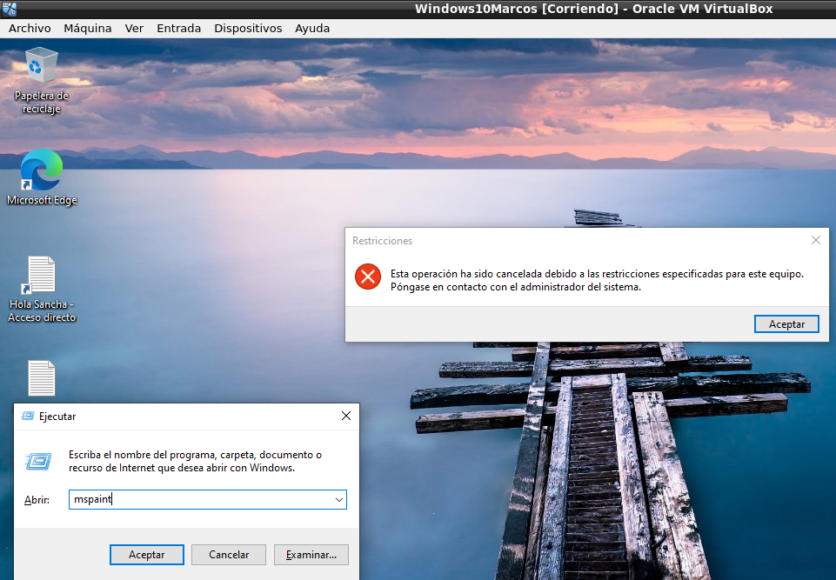

LIMITAR TAMAÑO DEL PERFIL DE LOS USUARIOS DE LA UO
Poner límite de 5000 KB y configurar mensaje de advertencia. Reventar la cuota creando un archivo de mapa de bits y replicándolo en el escritorio. Es posible que la alerta aparezca al cerrar sesión.
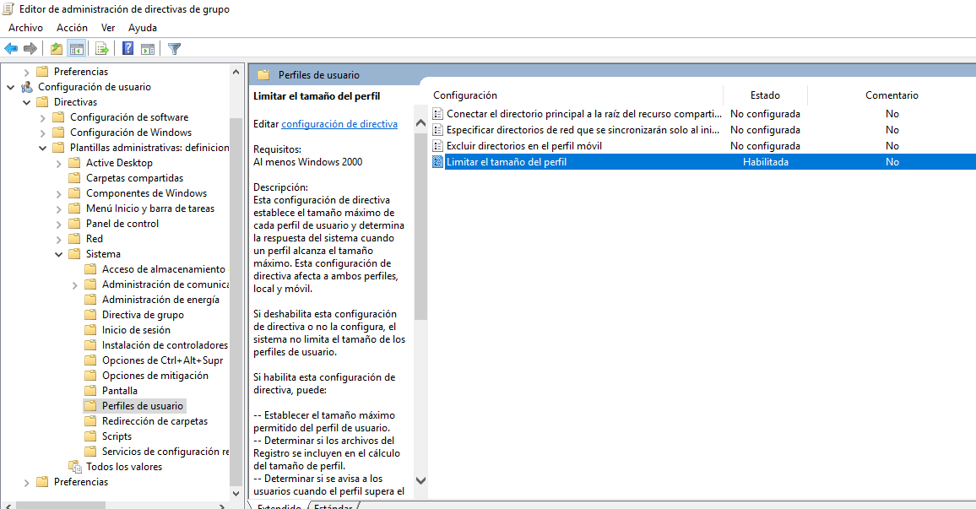
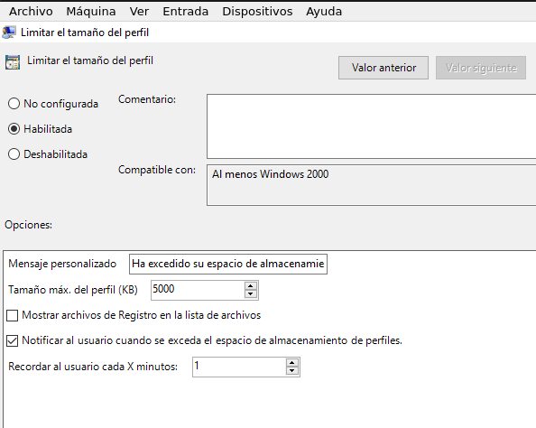

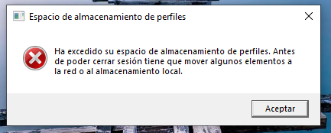

WSUS – WINDOWS UPDATE
De vital relevancia cuando en un dominio se quiere controlar las actualizaciones bajo el Servicio WSUS o independientemente para los equipos.
Solamente explorar las opciones que aparecen. No Habilitarla.

- Configurar Actualizaciones Automáticas. Ver opciones.
- Especificar la Ubicación del Servicio Windows Update en la Intranet. Ver opciones

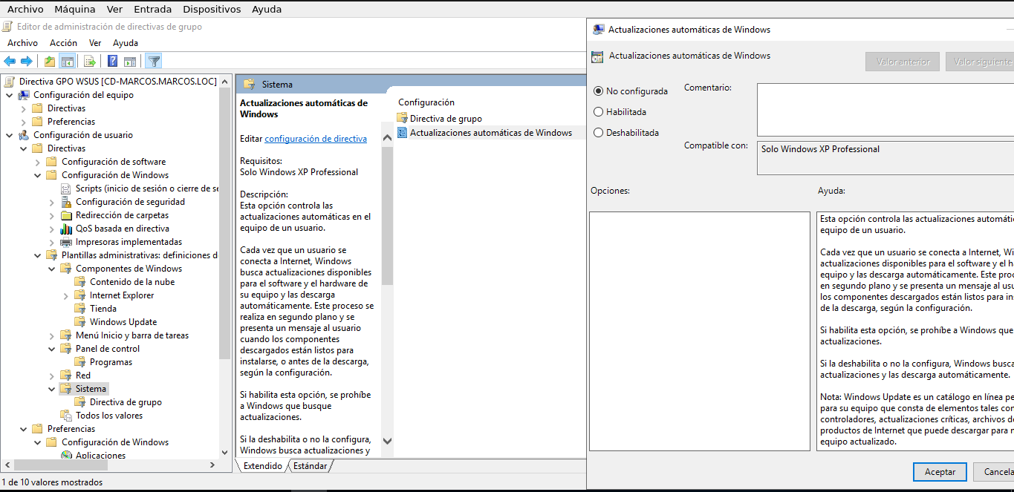

HACER QUE UN PROGRAMA SE EJECUTE CUANDO INICIA SESIÓN UN USUARIO.
Para usuarios que por rutina trabajan bajo las mismas aplicaciones. Realizar un ejemplo con Paint.
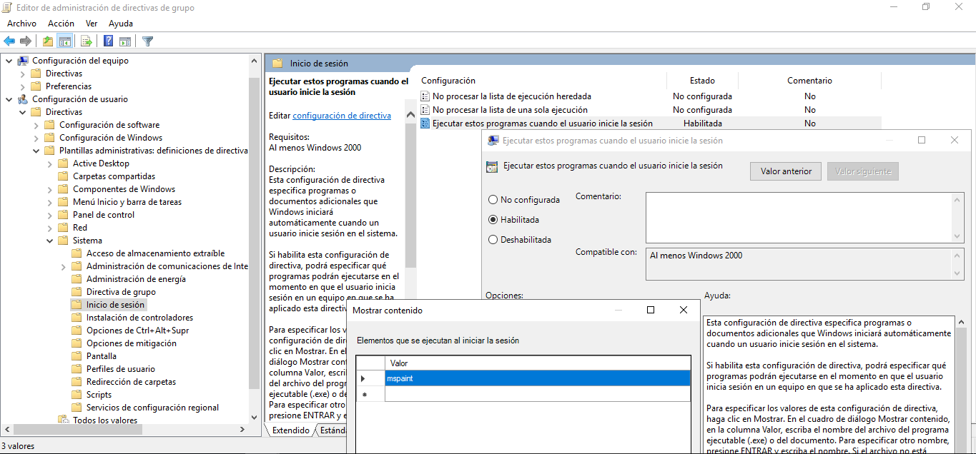
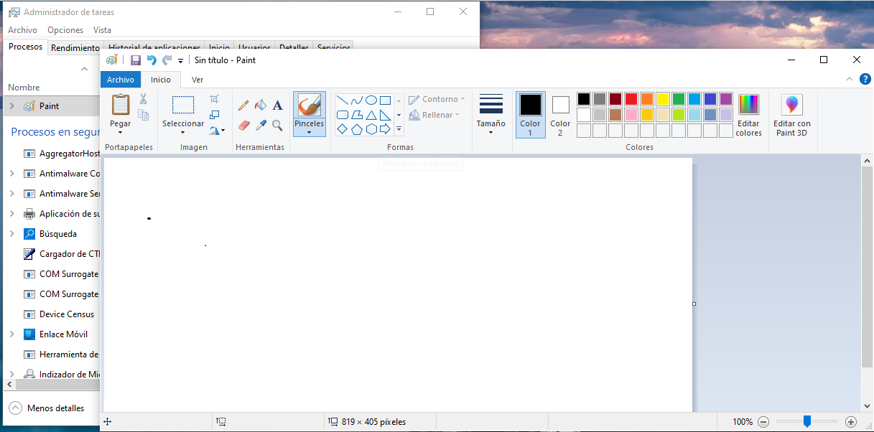

Fijar una imagen de escritorio.
Procurar que el usuario no pueda cambiar el tapiz del escritorio y modificaciones.
Antes de configurar esta Directiva debéis de tener una imagen .jpg en una carpeta pública del servidor y compartida \\SERVIDOR\RECURSOS\IMAGENDEFONDO.JPG

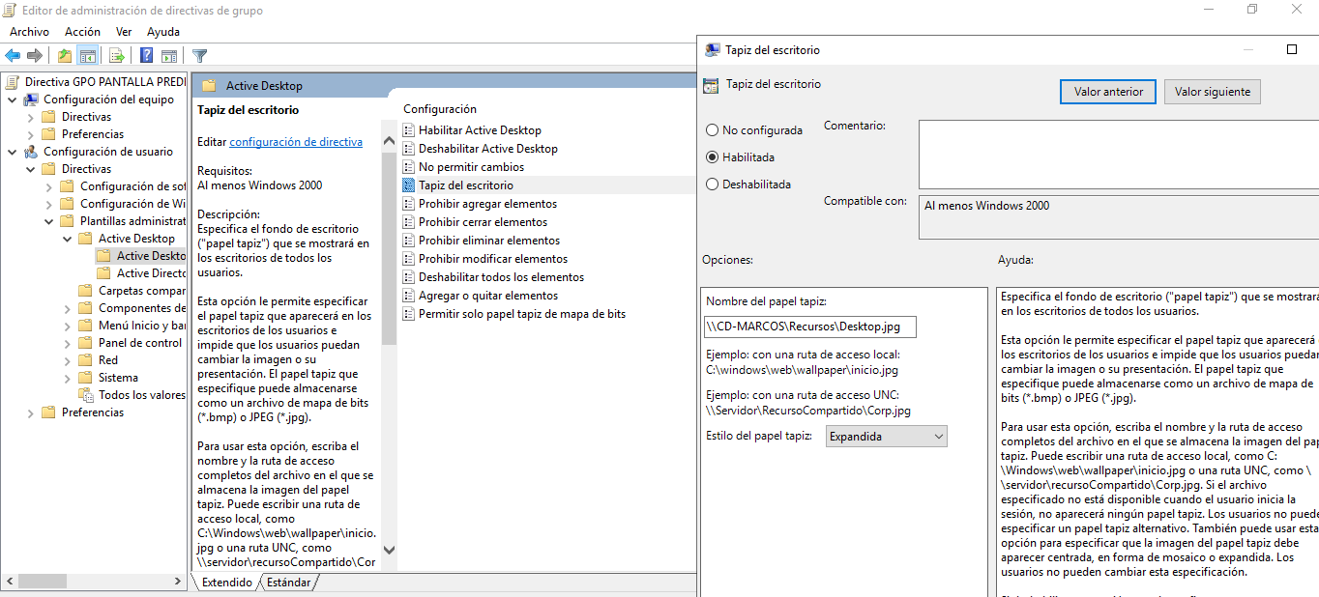



EVITAR EL USO DEL PANEL DE CONTROL.
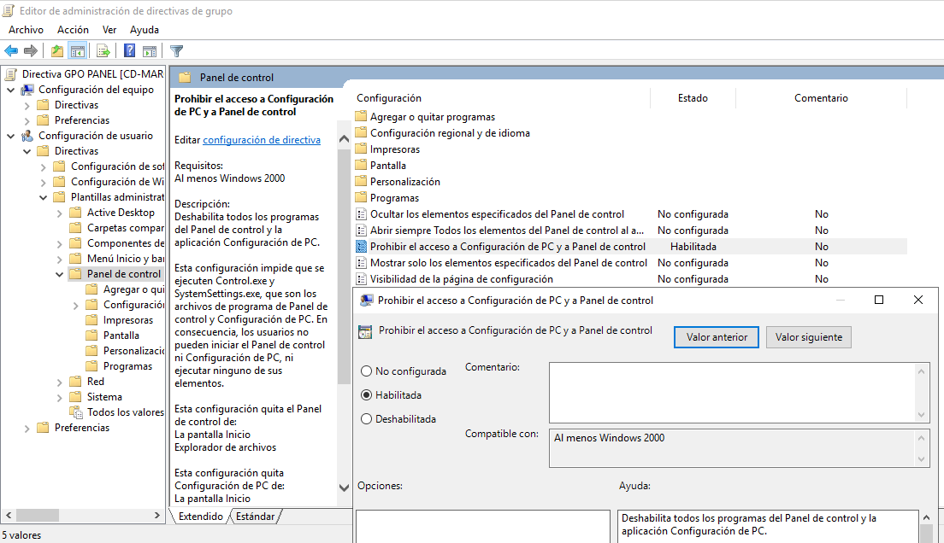
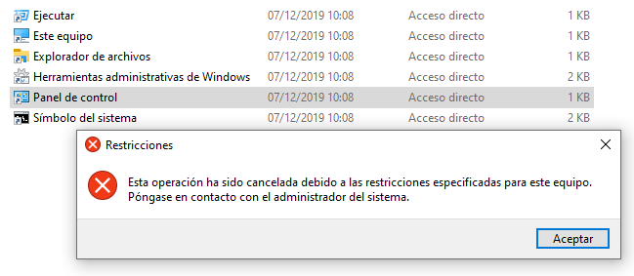

IMPEDIR EL ACCESO A CD/DVD Y MEDIOS EXTRAÍBLES.
Es vital.
Para probar podéis intentar insertar el CD de Guest Aditions

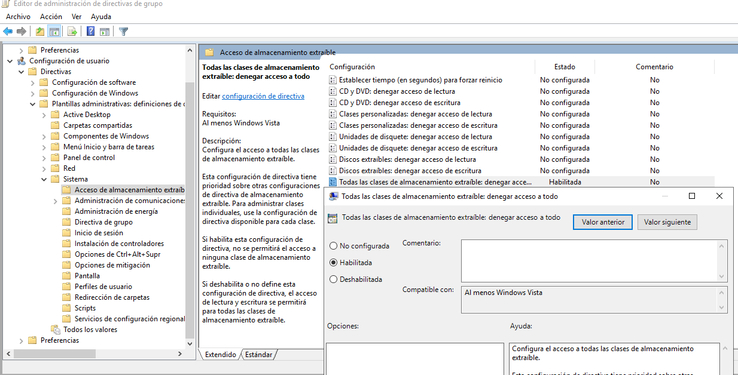

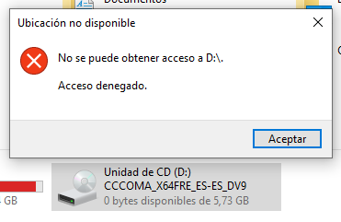

MODIFICACIÓN DE LA PÁGINA DE INICIO Y DEL CONTENIDO DE FAVORITOS EN EL EXPLORADOR DE INTERNET.
Aunque los equipos clientes no están enrutados, se puede aplicar un segundo adaptador de red en modo NAT para comprobar el funcionamiento. O simplemente comprobando la dirección que aparece al iniciar.

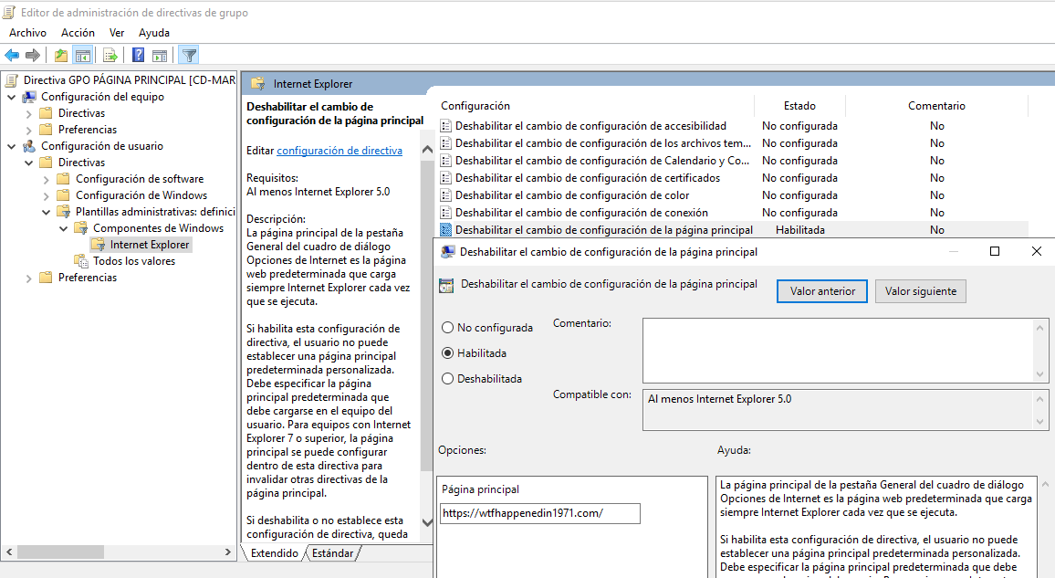
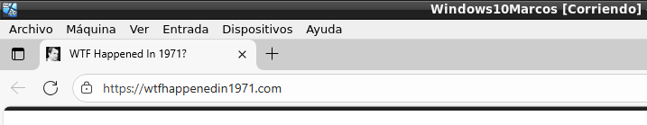

Una vez comprobado desconectar el segundo adaptador NAT para evitar actualizaciones.

EVITAR LA EJECUCION DE LA CONSOLA DE COMANDOS CMD

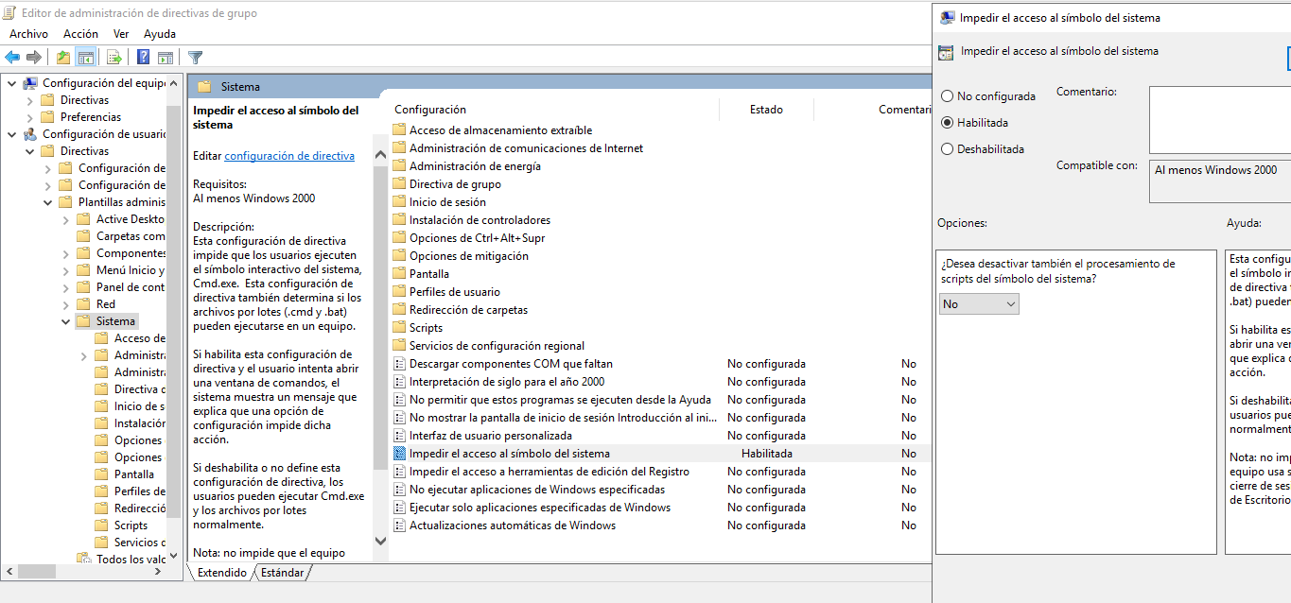

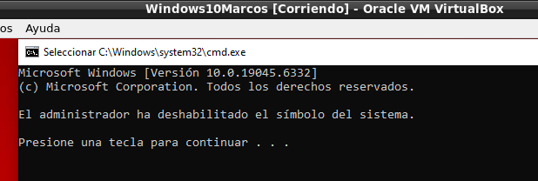

IMPEDIR LA INSTALACIÓN DE SOFTWARE

Es una acción clave para impedir introducción de malware o aplicaciones basura, y reducir de paso la carga y mantenimiento del sistema.

Configuración del equipo > Plantillas administrativas > Componentes de Windows > Windows Installer > Desactivar Windows Installer

Esta política solo afecta al software Win32, las apps de la Windows Store todavía se podrían instalar por terceros. Además las app de Windows Store se instalan localmente para cada perfil de usuario. Posteriormente veremos con reglas de restricción o con scripts cómo evitarlo.

OCULTAR LA UNIDAD DE DISCO C:\

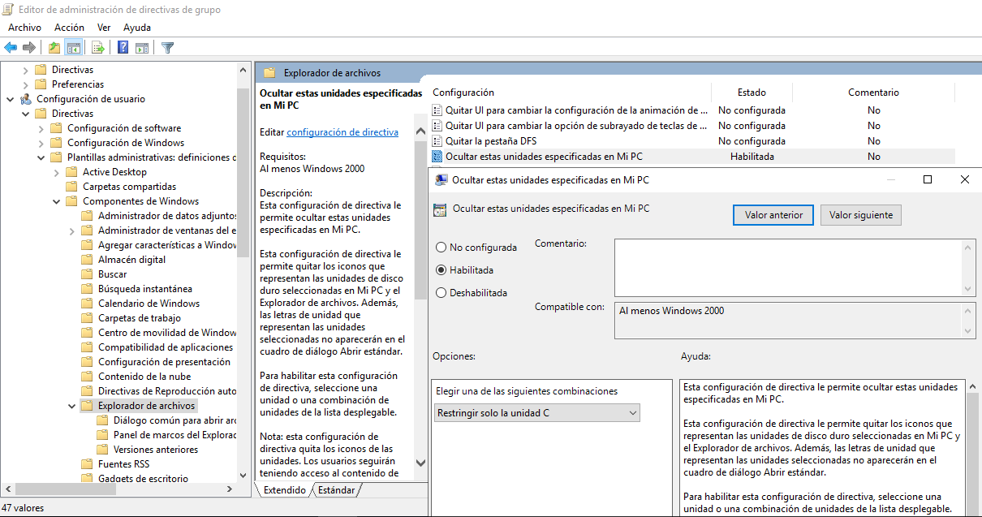
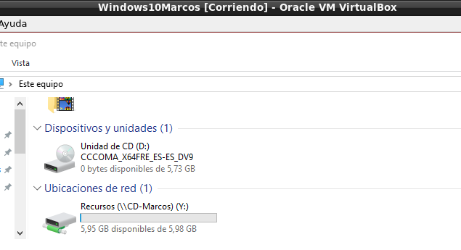

IMPEDIR ABRIR EL EDITOR DEL REGISTRO

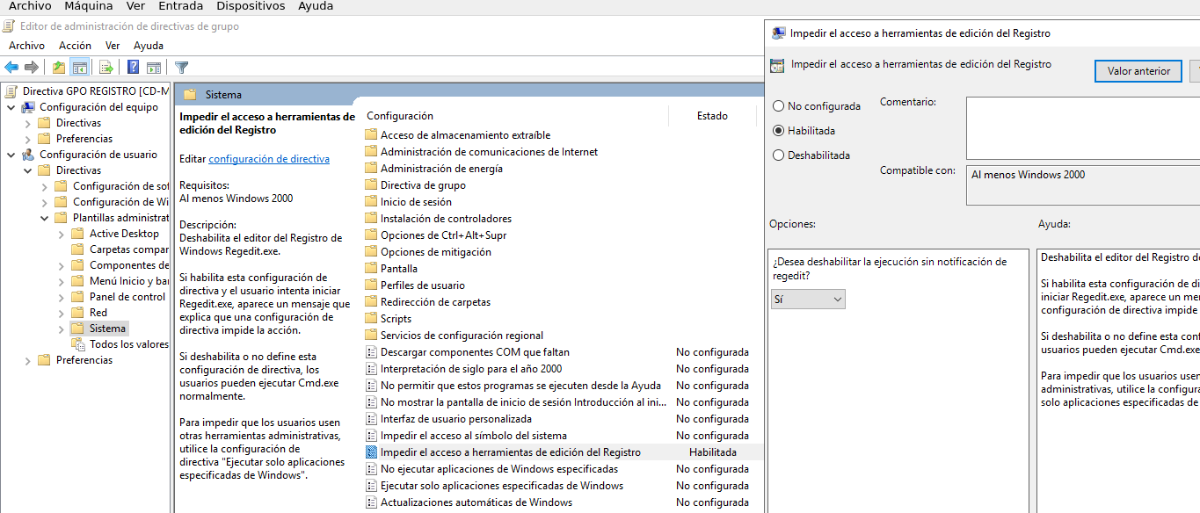

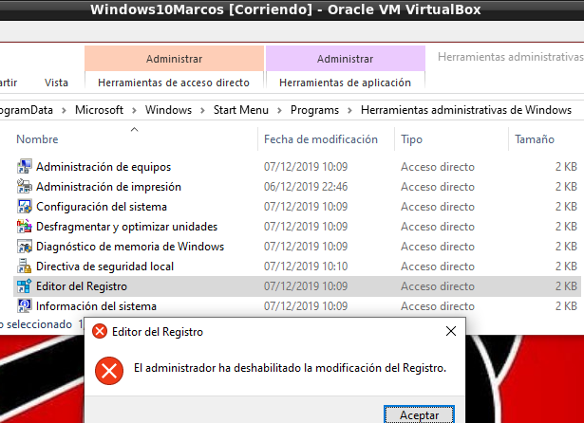

OTRAS DIRECTIVAS DE PLANTILLAS DE POSIBLE UTILIDAD

Buscar en Internet otras directivas útiles y configurarlas y mostrar su efecto o explicarlo.

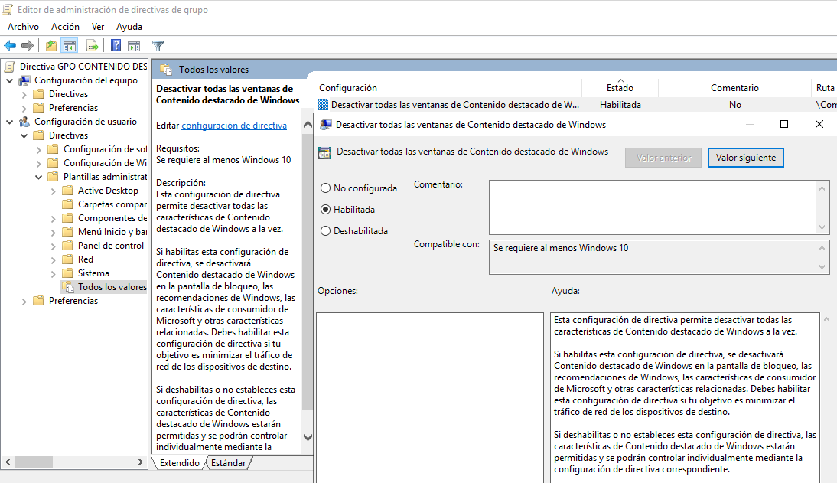
La publicidad de contenido destacado de Windows es muy molesta, así se desactiva. También se consumen menos recursos

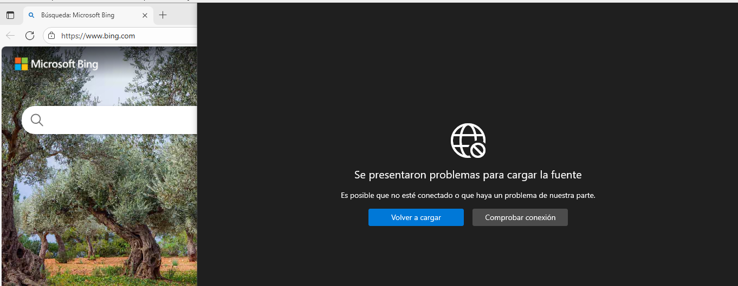
No hay publicidad

